Acceder al sistema Gemma con usuario y perfil activo para la funcionalidad modulo Administracion - Paridades, sin seleccionar valor de la fecha en el filtro, hacer clic en el boton, Modificar el día y el valor y confirmar,

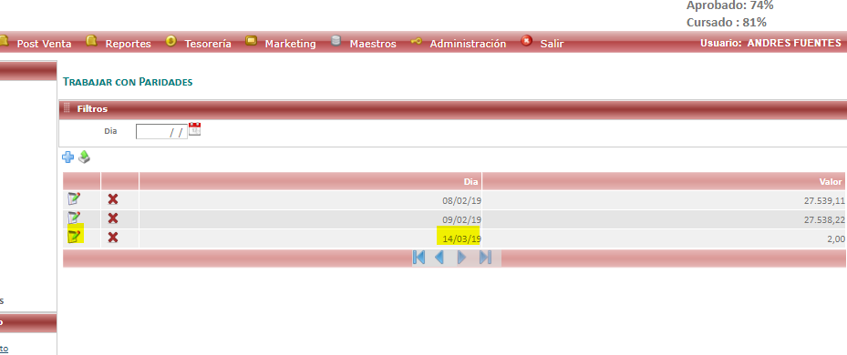

Resultado esperado

Registro Modificado con éxito, seleccionando valores en la tabla consulta.

